Министерство науки и высшего образования Российской Федерации Федеральное государственное автономное образовательное учреждение высшего образования «Национальный исследовательский университет ИТМО»

Факультет Программной инженерии и компьютерной техники

**Лабораторная работа №2**

Синтез помехоустойчивого кода

Вариант №75

Группа: P3112

Выполнил: Балин А. А.

Проверил: к. т. н., преподаватель Белозубов А.В.

# Введение

В этой лабораторной работе я изучу, как работает код Хэмминга на практике, построю и буду использовать схемы Хэмминга (7;4) и (15,11) для декодирования, поиска ошибок и их исправления в блоках длинной 7 и 11 бит соответственно.

# Задания

1. Определить свой вариант задания с помощью номера в ISU (он же номер студенческого билета). Вариантом является комбинация 3-й и 5-й цифр. Т.е. если номер в ISU = 123456, то вариант = 35.
2. На основании номера варианта задания выбрать набор из 4 полученных сообщений в виде последовательности 7-символьного кода.
3. Построить схему декодирования классического кода Хэмминга (7;4), которую представить в отчёте в виде изображения
4. Показать, исходя из выбранных вариантов сообщений (по 4 у каждого – часть №1 в варианте), имеются ли в принятом сообщении ошибки, и если имеются, то какие. Подробно прокомментировать и записать правильное сообщение.
5. На основании номера варианта задания выбрать 1 полученное сообщение в виде последовательности 11-символьного кода.
6. Построить схему декодирования классического кода Хэмминга (15;11), которую представить в отчёте в виде изображения.
7. Показать, исходя из выбранного варианта сообщений (по 1 у каждого – часть №2 в варианте), имеются ли в принятом сообщении ошибки, и если имеются, то какие. Подробно прокомментировать и записать правильное сообщение.
8. Сложить номера всех 5 вариантов заданий. Умножить полученное число на 4. Принять данное число как число информационных разрядов в передаваемом сообщении. Вычислить для данного числа минимальное число проверочных разрядов и коэффициент избыточности.
9. Необязательное задания для получения оценки «5» (позволяет набрать от 86 до 100 процентов от максимального числа баллов БаРС за данную лабораторную). Написать программу на любом языке программирования, которая на вход из командной строки получает набор из 7 цифр «0» и «1», записанных подряд, анализирует это сообщение на основе классического кода Хэмминга (7,4), а затем выдает правильное сообщение (только информационные биты) и указывает бит с ошибкой при его наличии.

# Выполнение заданий

№1

Мой номер ISU: 36**7**8**5**4, я беру цифры под номером 3 и 5, поэтому мой вариант: 75.

№2

Для моего варианта даны следующие 7-символьные сообщения:

|  |  |  |  |  |  |  |  |
| --- | --- | --- | --- | --- | --- | --- | --- |
| № | r1 | r2 | i1 | r3 | i2 | i3 | i4 |
| 57 | 0 | 0 | 0 | 0 | 1 | 0 | 0 |
| 94 | 1 | 0 | 1 | 0 | 1 | 1 | 0 |
| 19 | 0 | 1 | 0 | 1 | 0 | 0 | 1 |
| 10 | 1 | 0 | 1 | 0 | 0 | 0 | 0 |

Таблица 1. 7-символьные сообщения для 75-го варианта

Здесь и далее i1, i2, i3… – информационные биты, а r1, r2… – проверочные биты.

№3

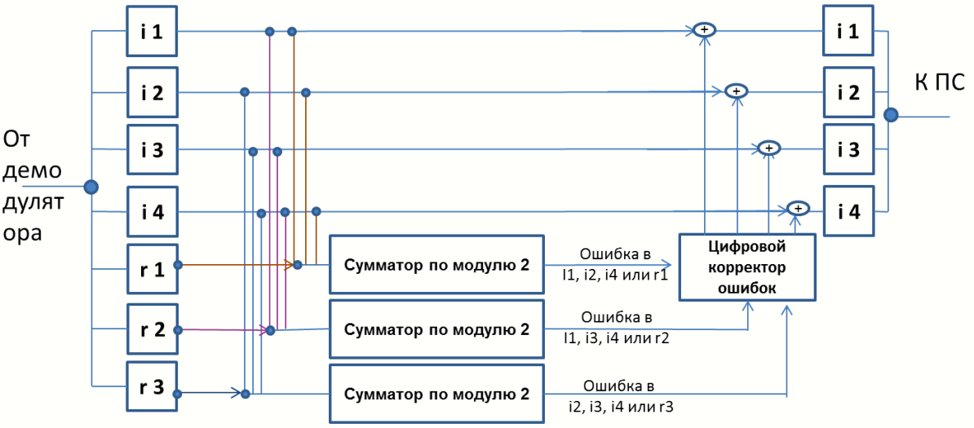

Рисунок 1. Схема декодирования кода Хемминга (7;4)

Примечание для заданий 4.1 – 4.4

Для решения заданий 4.1 – 4.4 я буду использовать следующий алгоритм:

* Посчитать синдромы последовательности S1, S2, S3 (Формула 1):

S1 = r1 ⊕ i1 ⊕ i2 ⊕ i4 = r1+i1+i2+i4 (mod 2)

S2 = r2 ⊕ i1 ⊕ i3 ⊕ i4 = r2+i1+i3+i4 (mod 2)

S3 = r3 ⊕ i2 ⊕ i3 ⊕ i4 = r3+i2+i3+i4 (mod 2)

Формула 1. Расчёт синдромов последовательности длиной 7 бит

* Из S1, S2, S3 получаем 3 бита
* Записываем справа-налево
* Переводим число из двоичной в десятичную систему счисления
* Получаем десятичное число – номер бита с ошибкой
* Исправляем бит с ошибкой на обратный ему (0 на 1, а 1 на 0)
* Получаем правильную последовательность

Для наглядности к каждой задаче будет прилагаться таблица, по которой легко посмотреть, как считается S1, S2, S3 и какой бит находиться под определённым номером:

|  |  |  |  |  |  |  |  |  |
| --- | --- | --- | --- | --- | --- | --- | --- | --- |
|  | **1** | **2** | **3** | **4** | **5** | **6** | **7** |  |
| **2x** | **r1** | **r2** | **i1** | **r3** | **i2** | **i3** | **i4** | **S** |
| **1** | **r1** | **r2** | **i2** | **r3** | **i2** | **i3** | **i4** | **S1** |
| **2** | **r1** | **r2** | **i3** | **r3** | **i2** | **i3** | **i4** | **S2** |
| **4** | **r1** | **r2** | **i4** | **r3** | **i2** | **i3** | **i4** | **S3** |

Таблица 2. Шаблон для кода Хемминга (7;4)

№4.1

Дана последовательность: 0000100.

Выяснить, есть ли в сообщении ошибки. Если есть, исправить их.

Ход решения:

Составим таблицу для этого сообщения по шаблону (Таблица 2):

|  |  |  |  |  |  |  |  |  |
| --- | --- | --- | --- | --- | --- | --- | --- | --- |
|  | **1** | **2** | **3** | **4** | **5** | **6** | **7** |  |
| **2x** | **r1** | **r2** | **i1** | **r3** | **i2** | **i3** | **i4** | **S** |
| **1** | **0** | **0** | **0** | **0** | **1** | **0** | **0** | **1** |
| **2** | **0** | **0** | **0** | **0** | **1** | **0** | **0** | **0** |
| **4** | **0** | **0** | **0** | **0** | **1** | **0** | **0** | **1** |

Таблица 3. Схема для кода №57

По Таблице 3, имеем:

S1 = 0+0+1+0 (mod 2) = 1

S2 = 0+0+0+0 (mod 2) = 0

S3 = 0+1+0+0 (mod 2) = 1

Получили: 101

Справа-налево: 101

Переводим в десятичную систему счисления из двоичной: 1012 = 1*22+0*21+1*20 = 4+0+1 = 510

Значит, 5-ый бит с ошибкой

5-ый бит в последовательности – i2 = 1, значит i2 в правильной последовательности был 0

Записываем правильную последовательность: 0000000

Ответ: бит i2 – ошибочный, правильная последовательность: 0000000.

№4.2

Дана последовательность: 1010110.

Выяснить, есть ли в сообщении ошибки. Если есть, исправить их.

Ход решения:

Составим таблицу для этого сообщения по шаблону (Таблица 2):

|  |  |  |  |  |  |  |  |  |
| --- | --- | --- | --- | --- | --- | --- | --- | --- |
|  | **1** | **2** | **3** | **4** | **5** | **6** | **7** |  |
| **2x** | **r1** | **r2** | **i1** | **r3** | **i2** | **i3** | **i4** | **S** |
| **1** | **1** | **0** | **1** | **0** | **1** | **1** | **0** | **1** |
| **2** | **1** | **0** | **1** | **0** | **1** | **1** | **0** | **0** |
| **4** | **1** | **0** | **1** | **0** | **1** | **1** | **0** | **0** |

Таблица 4. Схема для кода №94

По Таблице 4, имеем:

S1 = 1+1+1+0 (mod 2) = 1

S2 = 0+1+1+0 (mod 2) = 0

S3 = 0+1+1+0 (mod 2) = 0

Получили: 100

Справа-налево: 001

Переводим в десятичную систему счисления из двоичной: 0012 = 0*22+0*21+1*20 = 0+0+1 = 110

Значит, 1-ый бит с ошибкой

1-ый бит в последовательности – r1 = 1, значит r1 в правильной последовательности был 0

Записываем правильную последовательность: 0010110

Ответ: бит r1 – ошибочный, правильная последовательность: 0010110.